Day 14 ｜ 日期：2026-10-08（10/8）｜ 模块：Docker 数据卷(Volume) ｜ 对标：异构计算·存储前置

一、今日项目案例
- 案例标题：案例14 · 数据持久化
- 任务目标：用 Volume 挂载数据集，容器内外共享（模拟"计算存储分离"）。
- 我的实现步骤：
1. 准备宿主数据集 dataset.txt 与容器内读取脚本 read_data.py
2. docker volume create day14-data 创建命名卷，启动写容器把宿主数据集写入卷 /data 并在容器内读取验证（读取数据集: /data/dataset.txt）
3. 删除写容器后启新容器挂载同一命名卷再次读取（数据仍在，持久化证明），再在宿主机直接 cat 卷挂载点验证容器内外共享，最后演示匿名卷
- 产出物（挂载验证 + 数据持久化证明）：
- 代码：代码/数据持久化实验.sh
- 截图：截图/ 共 1 张（下方嵌入）
- 产出物：产出物/dataset.txt、read_data.py、run_output.txt
- 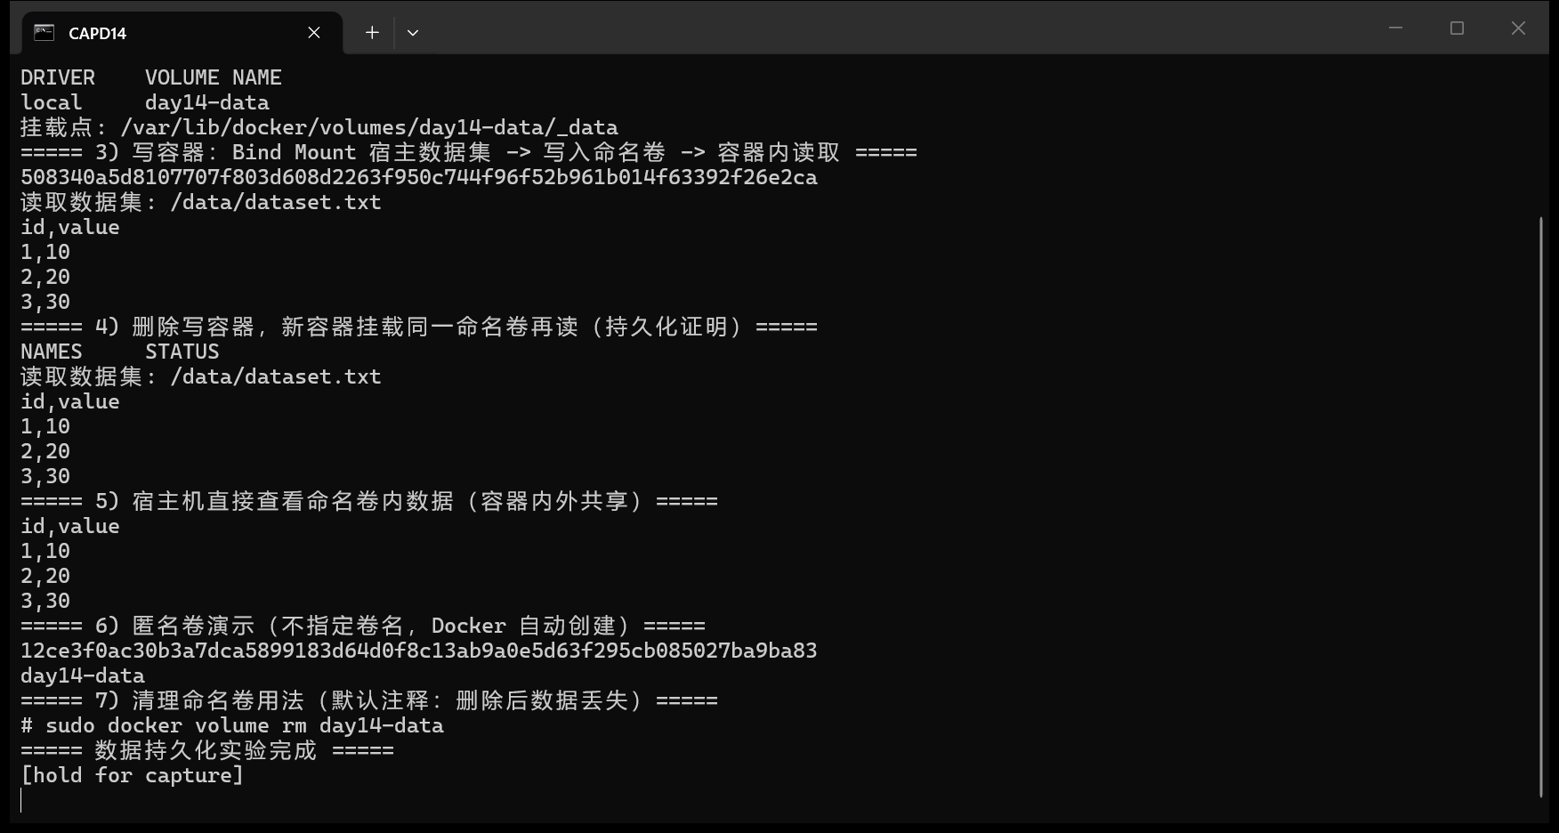
- 是否真跑通：☑ 是 □ 否（卡在哪：原脚本最后一步直接 docker volume rm 会销毁证据；改为默认注释保留数据、文档中说明删除用法，先截“卷数据存在”再讲清理。）

二、今日理论笔记
理论要点 | 我的理解（概念） | 为什么重要 / 用在哪 | 易错点 / 我踩过的坑
持久化问题：容器删除后数据丢失 | 持久化问题：容器可写层随容器删除而消失，数据必须放在容器之外。 | 训练数据、模型权重、日志都不能只放在容器里。 | “数据在容器里”是常见误解，删容器即丢数据。
Volume(数据卷) vs Bind Mount(绑定挂载) 区别与适用场景 | Volume(命名卷) 由 Docker 管理、推荐存放数据；Bind Mount 直接映射宿主目录、适合共享代码与配置。 | 按场景选型：数据用卷、代码配置用绑定挂载。 | 绑定挂载依赖宿主路径存在与权限，跨机器易失效。
docker volume 命令、匿名卷/命名卷 | docker volume 命令：create/ls/inspect/rm；不写卷名时 Docker 自动创建匿名卷。 | 排查“数据在哪”要 docker volume inspect 看 Mountpoint；匿名卷易残留占空间。 | volume rm 会真的删除数据，执行前必须确认。
与"计算存储分离"理念对应（容器无状态、数据外置）—呼应算力中心建设要点④ | 与“计算存储分离”理念对应：容器无状态、数据外置，与算力中心建设要点一致。 | 昇腾/云端部署中数据卷与对象存储是标配。 | 把状态留在容器内会让扩缩容与迁移变得非常困难。

三、打卡自检
- ☑ 案例已提交 - [x] 理论笔记已写（≥3 条）
- 当日疑问：________________________ 助教点评：________________

